Załącznik nr 1b do ogłoszenia
Dokumentacja fotograficzna

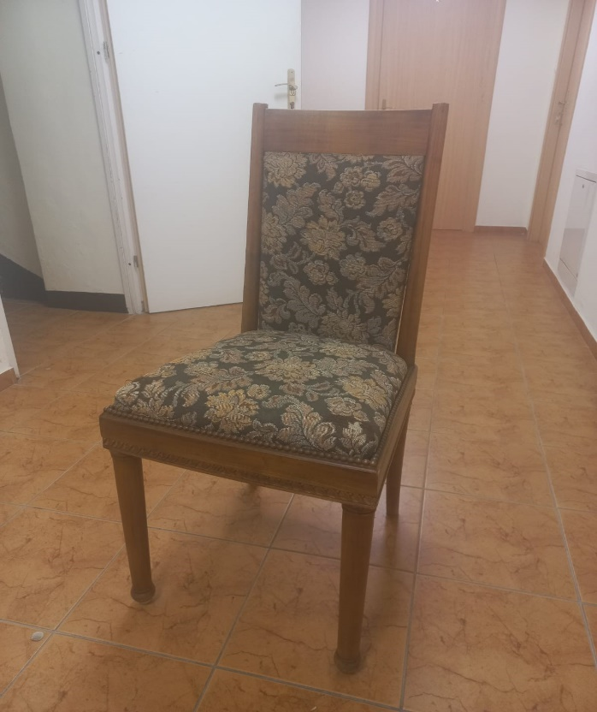




Załącznik nr 1b do ogłoszenia
Dokumentacja fotograficzna

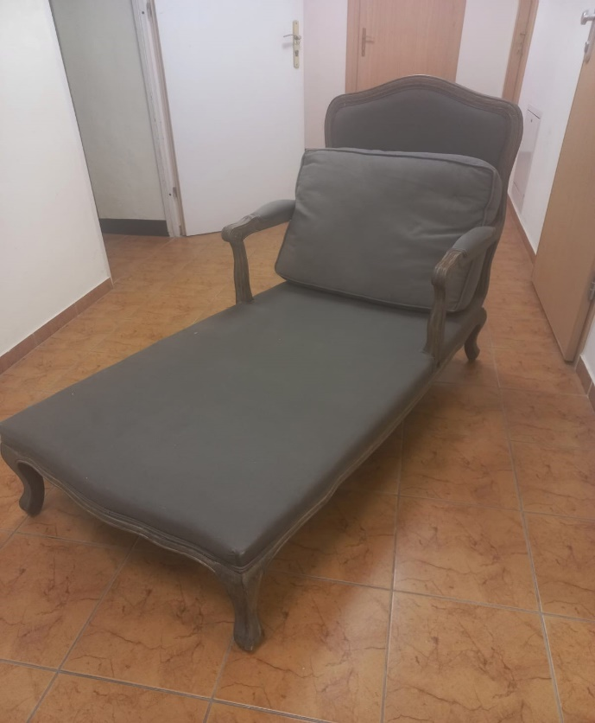
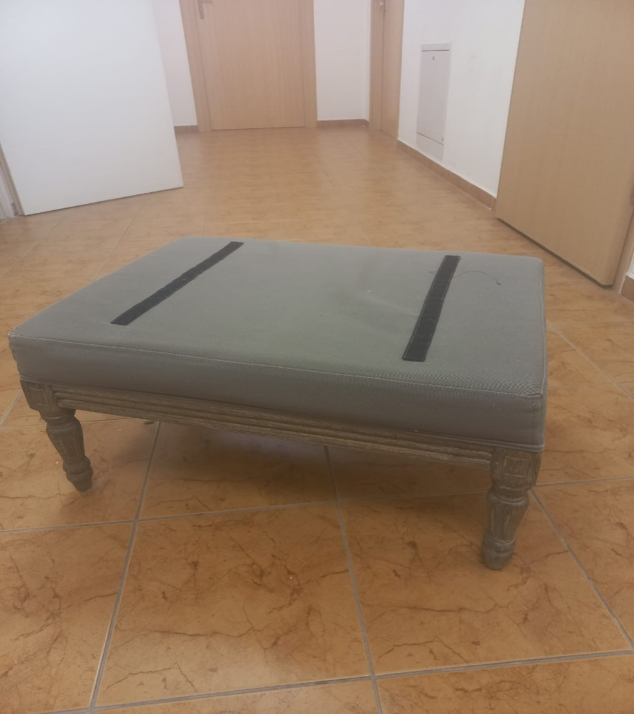
Załącznik nr 1b do ogłoszenia
Dokumentacja fotograficzna

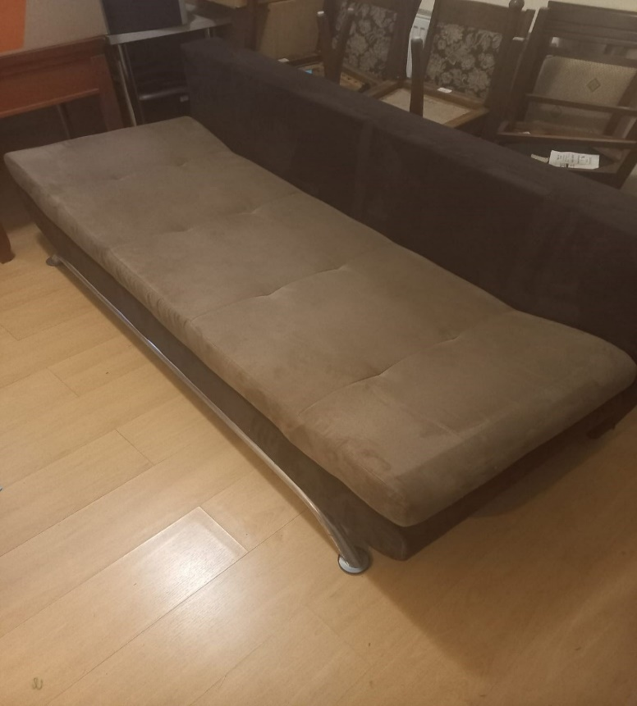

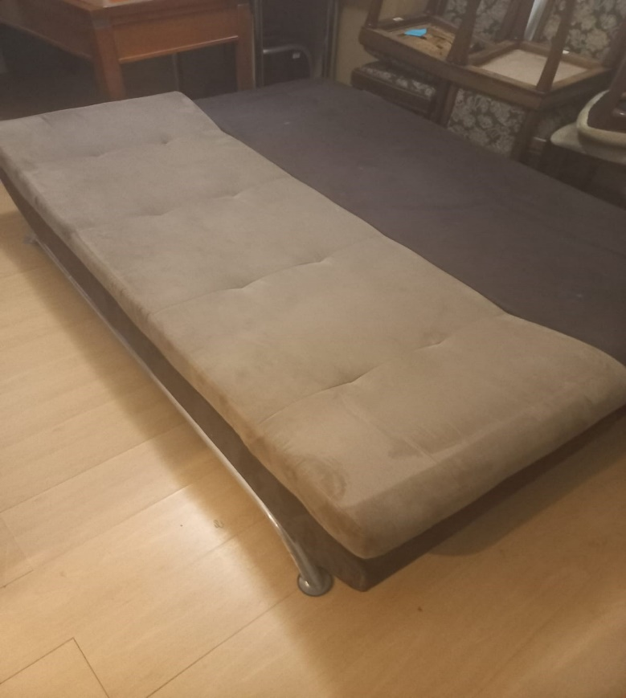
Załącznik nr 1b do ogłoszenia
Dokumentacja fotograficzna

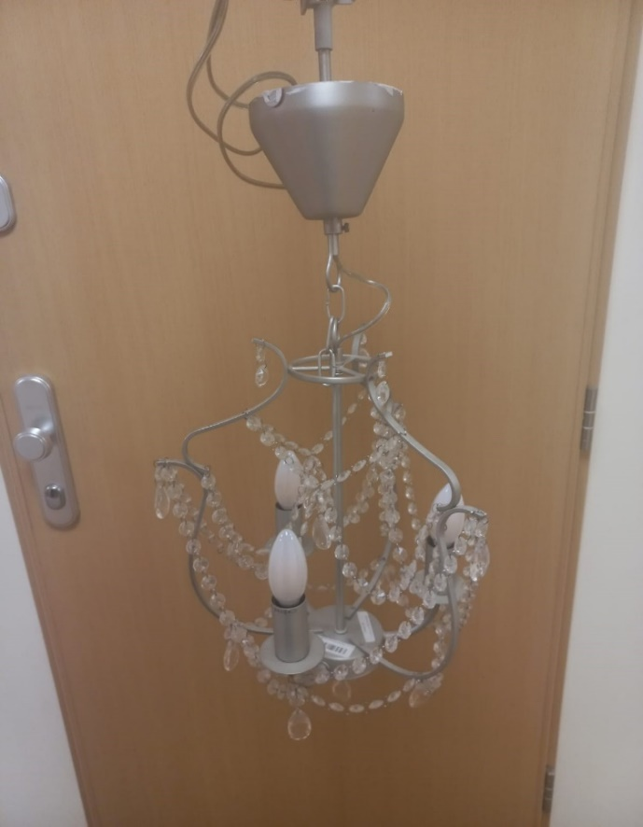

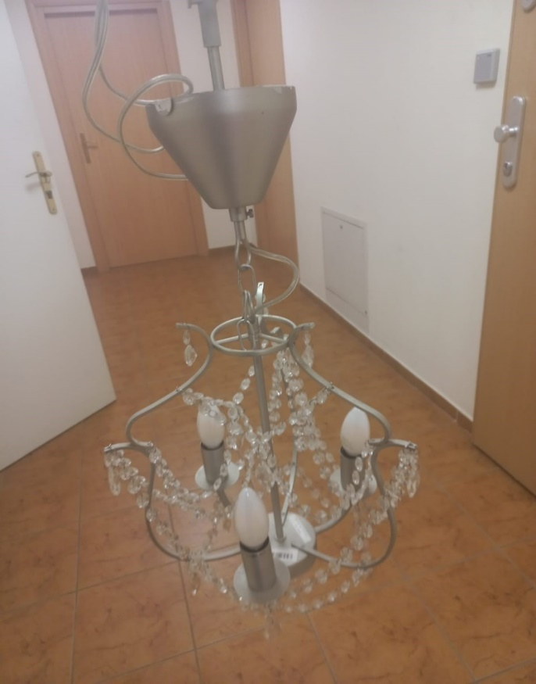
Załącznik nr 1b do ogłoszenia
Dokumentacja fotograficzna

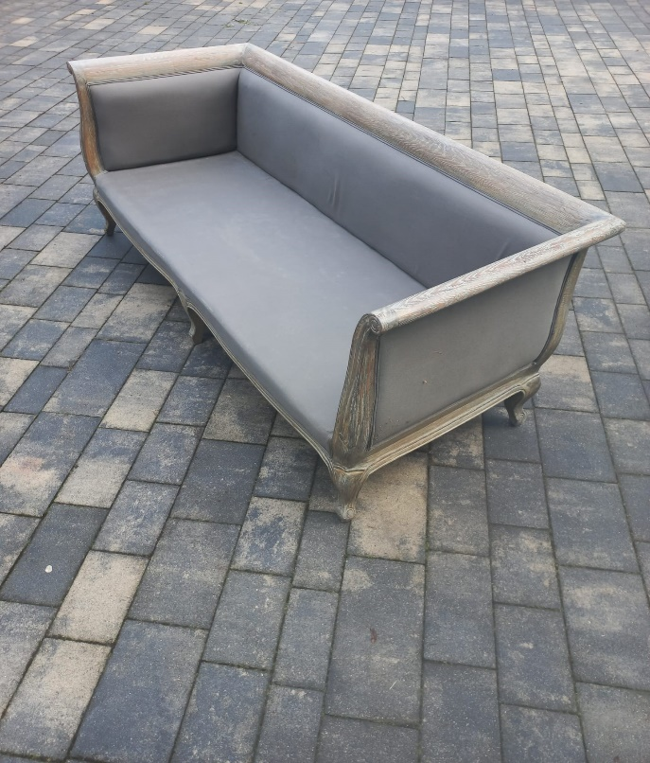

Załącznik nr 1b do ogłoszenia
Dokumentacja fotograficzna
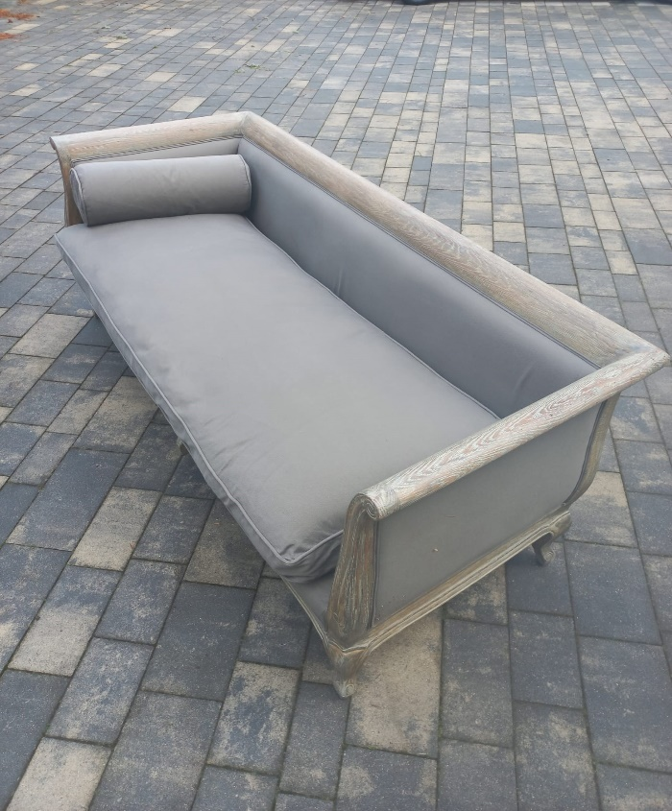


Załącznik nr 1b do ogłoszenia
Dokumentacja fotograficzna – zdjęcie poglądowe


